Aktivity pre deti
1.trieda- včielky
Téma- Jar
Básne:
Prišla jar
Unavená pani zima, zložila sa k spánku,
na jej miesto nastúpila jar v sprievode vánku.
Privolala teplé slnko, lastovičky z diaľky,
rozhodila kvety na zem, pod kríčky fialky.

Prvá pieseň
Usadí sa slnko zlaté
na kraj každej vetvičky,
naučí ich všetky noty
prvej jarnej pesničky.
Kráča slnko po oblohe,
usmieva sa veselo,
rozospievať všetky vtáky
asi sa mu zachcelo.

Jarná prechádzka
Prešiel mravček po cestičke
mravčích krokov iba pár,
na čistinke zrazu zbadal
rozosmiatu pani JAR.
Vyšiel mravček z mraveniska
zrána celkom nesmelo,
iba trošku poprechádzať
azda sa mu zachcelo.

Piesne:
Slniečko sa zobudilo Prileteli vtáčky
Slniečko sa zobudilo,
popreťahovalo kosti,
cez mrak hlávku vystrčilo,
zasmialo sa od radosti.
Vyleteli včielky vrtké,
motýle zas šantia v tráve,
lienka ponáhľa sa kdesi,
mravce slamku našli práve.
Obzerá sa slnko zlaté,
čo sa robí čo sa deje?
Všade radosť z práce majú
a slniečko sa len smeje.
Prileteli vtáčky, už sú tu, už sú tu.
Odplašili zimu mrzutú, mrzutú.
Vtáčky, vtáčky, štebotavé vtáčatá,
kto ich, deti, na prštekoch poráta?

Už má lastovičku lapenú, lapenú,
musí si ju zobrať za ženu, za ženu.
Bude svadba, bude svadba veselá,
hrať mi bude celá vtáčia kapela.

Jar a kvety Prší..
(Pieseň na melódiu Maličká som)
Prší, prší, len sa leje, nezatváraj milá dvere,
[:milá má, duša má, nezatváraj pred nama.:]
2. Keď som išiel od Aničky, štrngali mi podkovičky,
[:štrngali, brngali, sivé očka plakali.:]
3.Sivé očka, čo plačete, veď vy moje nebudete,
[:budete iného, šuhajíčka švárneho.:]
4.Svätý Jáne, ja ťa prosím, ja to dievča dostať musím,
[:bráni otec, bráni mať, ja to dievča musím mať.:]
Jar k nám prišla, slnko svieti,
tešíme sa na ňu, milé deti.
Kvietok kvitne, vtáčik spieva,
príroda sa opäť zobudila.
Motýlik si poletuje,
na červených (žltých, modrých...)
kvietkoch poletuje.

Pracovné listy na rozvoj grafomotoriky, poznania a matematických predstáv:

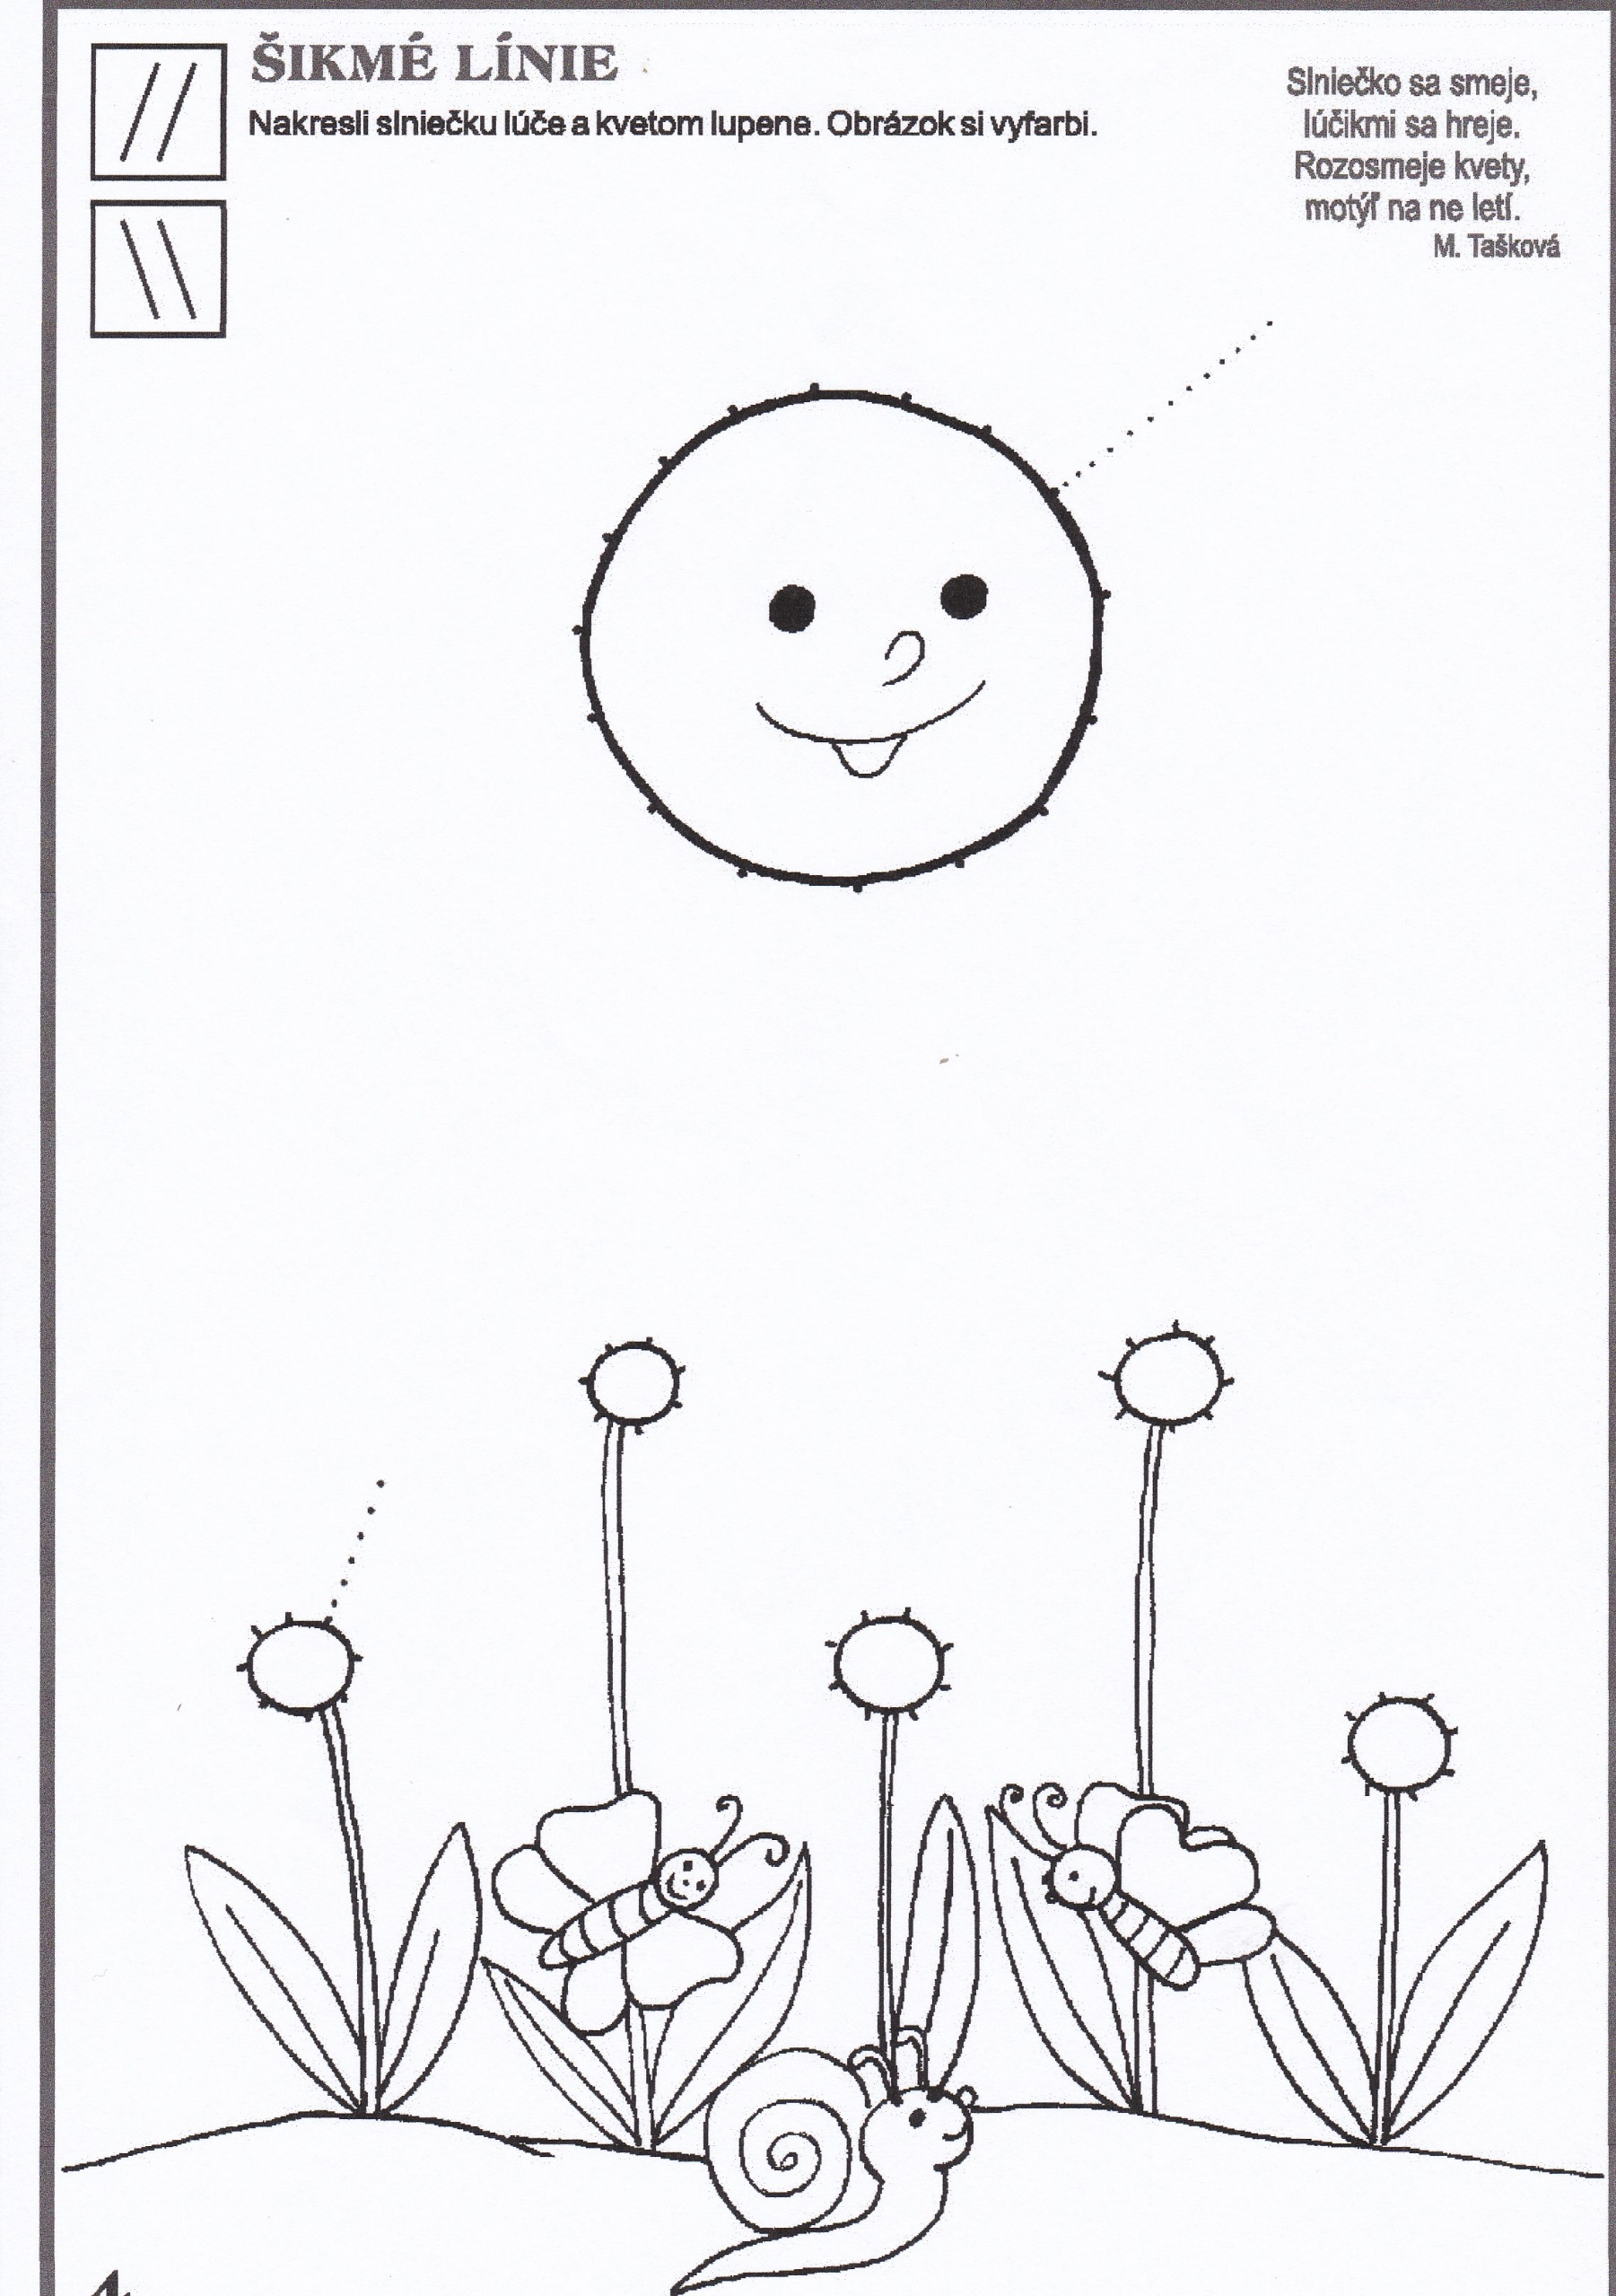

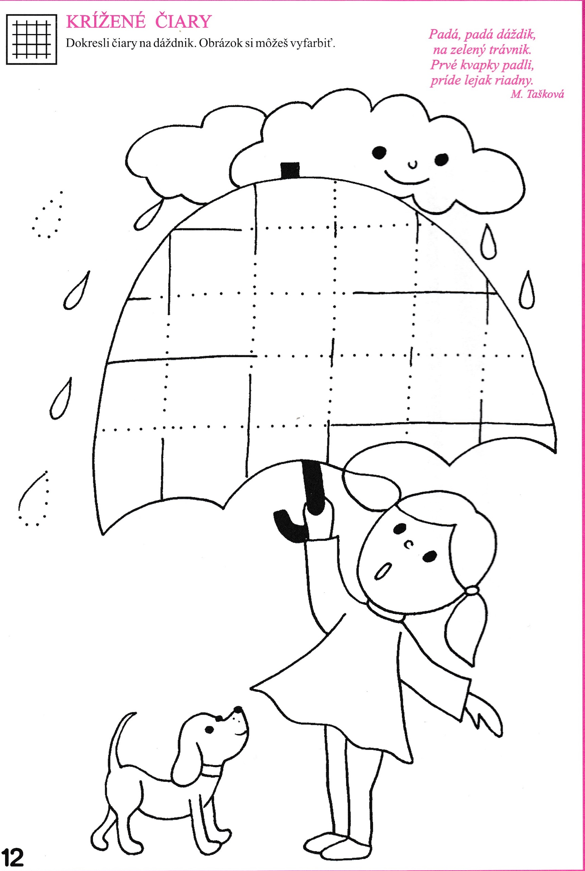

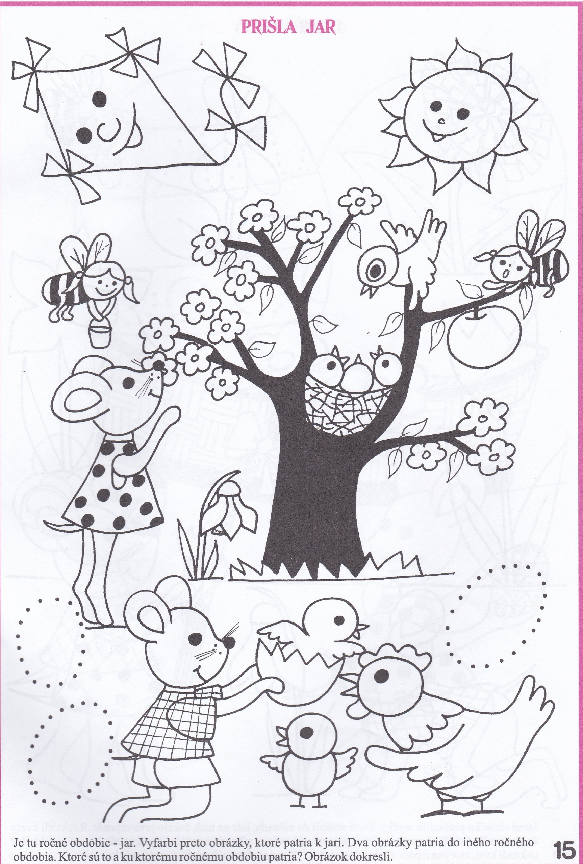

Téma: Jarné kvety
Básne:

Prvý kvietok
Slniečko sa z výšky díva,
naťahuje lúče,
od snežienky zobralo si
prvé jarné kľúče.
Vyrástla dnes snežienočka
na tom našom brehu,
nožičku má uzimenú,
schováva ju v snehu.

Púpava
Kdeže sa tu na lúčine
vzala zrazu toľká krása?
Púpavočka zlatým kvetom
na slniečko usmieva sa.

Konvalinka
Cingi-lingi, cingi-lingy,
takto zvonia konvalinky.
Zobudíme lienočky,
aj svrčkove husličky.
Vstávať, vstávať, spachtoši,
treba zimu odplašiť.
Nezábudka
Nezábudka – modroočka -
rada hľadím do potôčka.
Zdobím brehy, vlhké miesta,
aby bola krajšia cesta.
hoci som aj maličká,
v očiach mám kus nebíčka.

Fialôčka
Ja som kvietok-fialôčka,
aké nebo, také očká,
aká tráva, také šaty,
hrej ma slnko, lúčik zlatý!

Piesne:
Jarné kvety
(Piesne určite nájdete na youtube.com)
Ja som vám veľký pán,
červený som tulipán.
Moja hlávka kalich veľký,
zdobí v meste parky všetky.
Ja som Vám veľký pán,
červený som tulipán.

A my sme púpavy,
kvitneme hneď od jari.
Na hlavičkách žlté vlasy,
lúčina je plná krásy.
A my sme púpavy,
kvitneme hneď od jari.

Fialôčka

Fialôčka, fiala,
všetku vôňu rozdala,
/:ba aj farbu modrých očiek,
do mamkiných voňavočiek:/.

Keď si mamka v sobotu
skončí všetku robotu,
/:fialkovú vôničku
poroztiera po líčku:/.

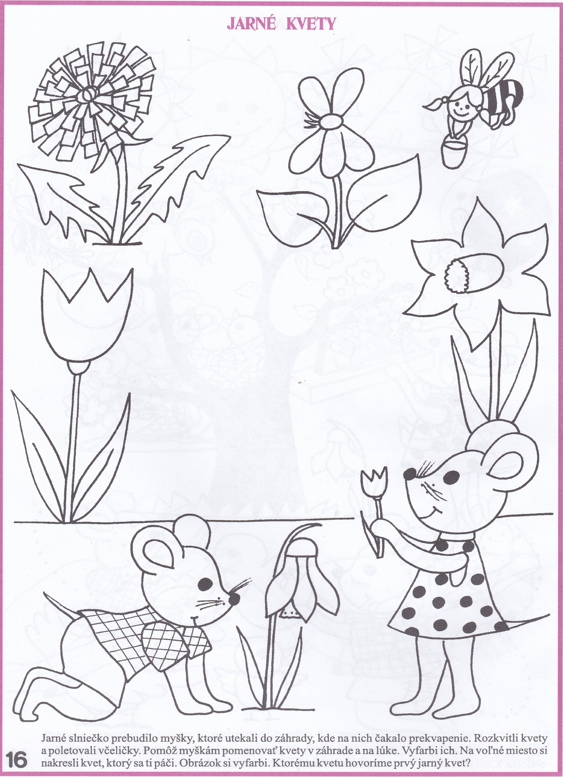

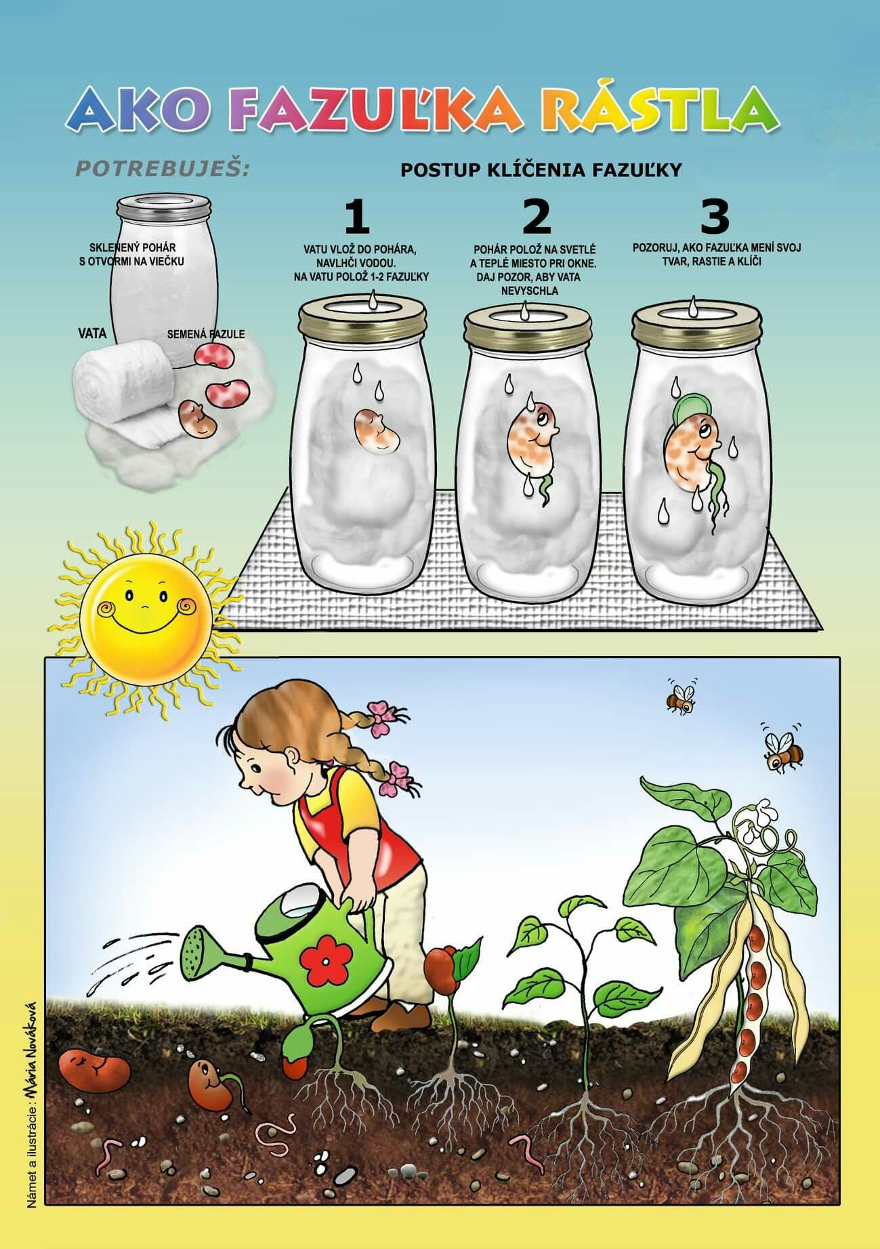

„Od semienka k rastlinke“- Čo všetko potrebujú semienka/fazuľka, aby rástla?
Doma môžete spoločne realizovať pozorovanie, dajú sa použiť aj semienka žeruchy, pažítky.

Návrhy na výtvarné aktivity:

„Zlatý dážď“
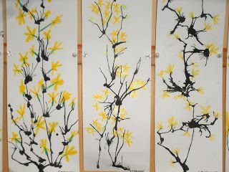
Potrebujete tuš, ktorý rozfúkate po výkrese, žltý krepový alebo farebný papier. Môžete kvety aj odtláčať žltou farbou.

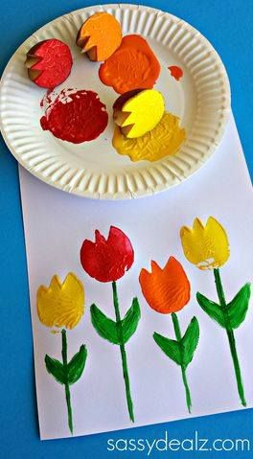
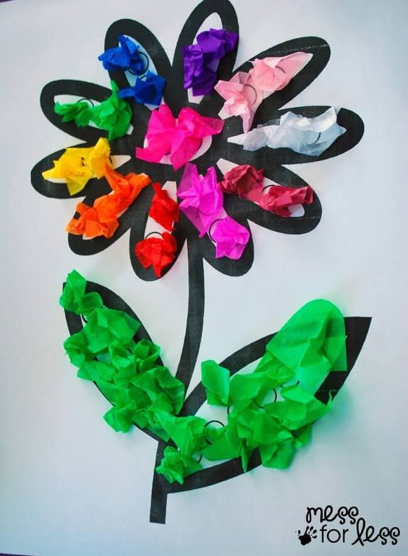

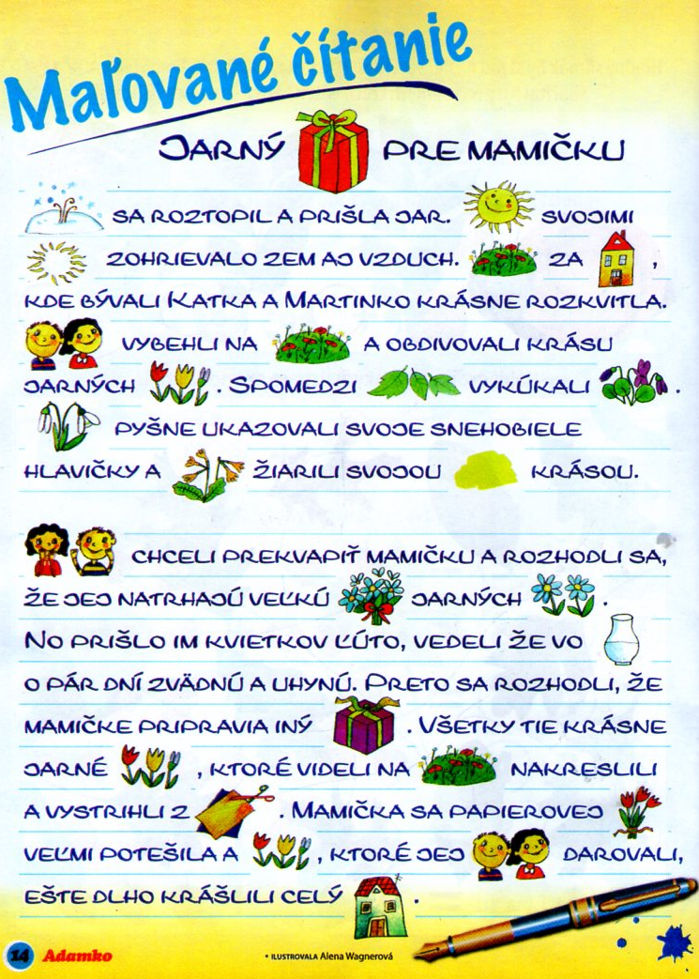
Dospelý číta text, dieťa „číta“ a dopĺňa obrázky.

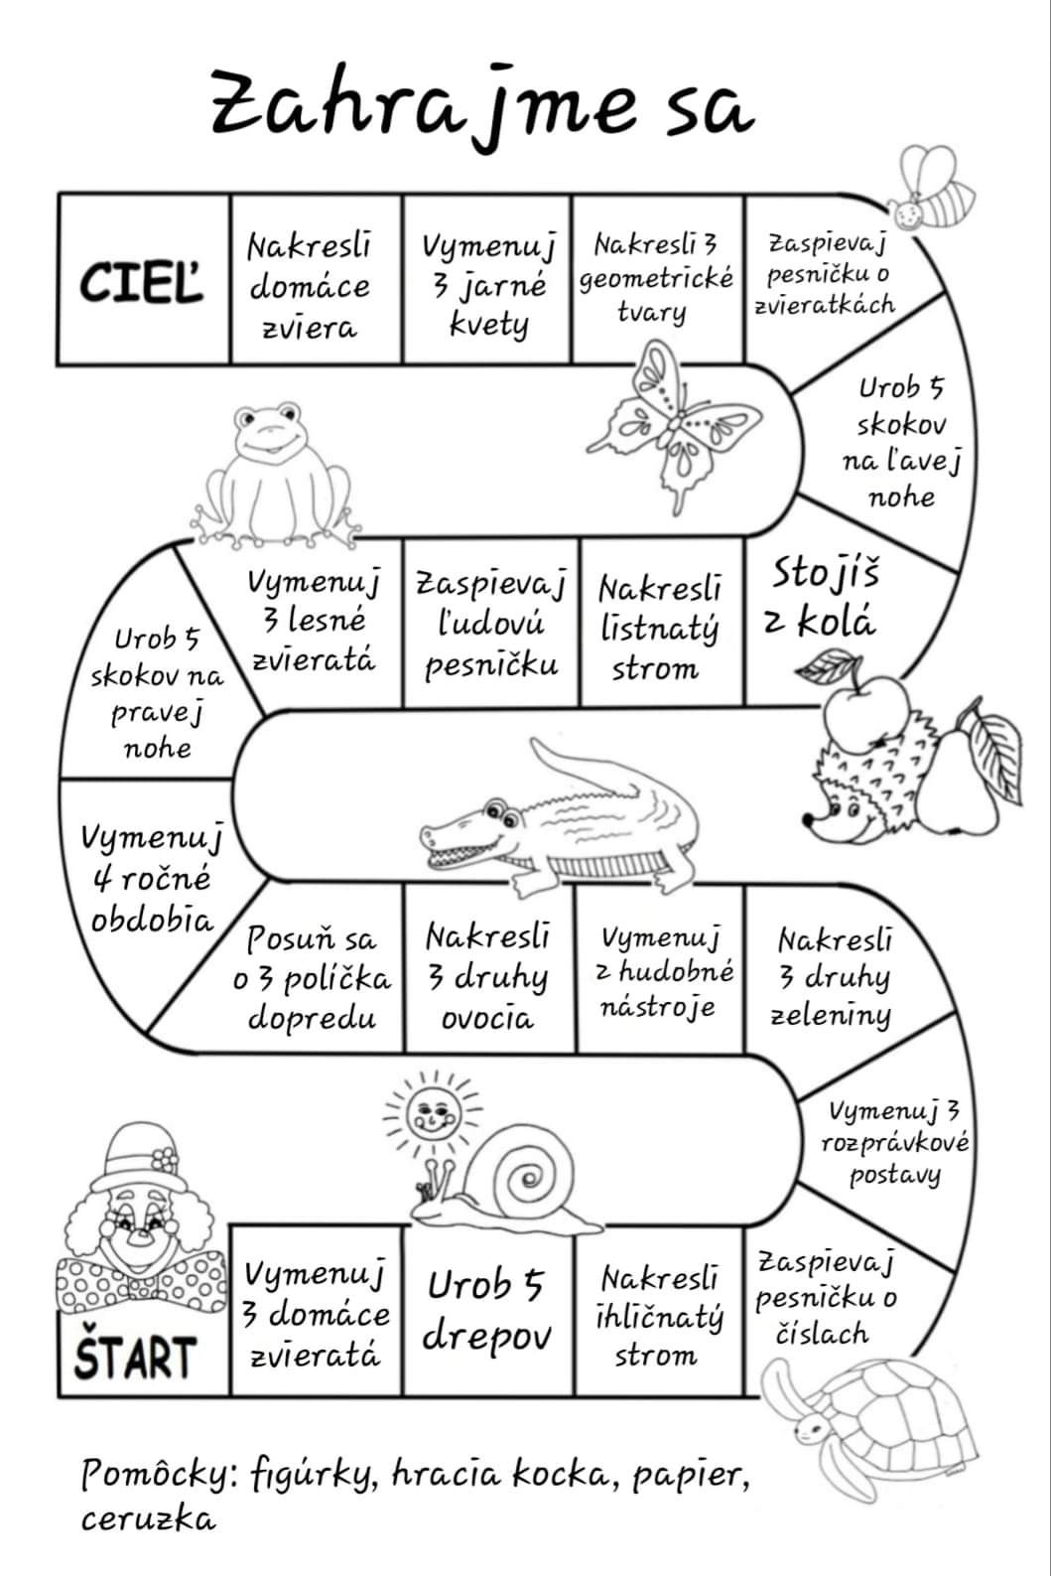

Kvietky vyfarbi farbou, ktorá je vo vnútri kvetu.
Dokresli kvetu toľko lístkov, koľko má v sebe guličiek (lístky môžu aj dolepiť z farebného papiera, odtlačiť farbou z palca alebo iného materiálu).
Ktorý kvet je najväčší, najmenší?

